2018年(第3回)日本留学&就職フェア
（2018 Japan Education & Career Fair）
事 業 報 告 書

社団法人韓日協会
<06620>ソウル特別市瑞草区江南大路381 (斗山ビル709号)
TEL.＋82-2-3452-5999 FAX.＋82-2-552-1062 E-mail：koja@koja.or.kr
URL: www.koja.or.kr

ご参加機関様 各位 2018年7月10日

ご報告

拝啓
時下ますますご清祥の段、お慶び申し上げます。平素は格別のご高配を賜り、厚く御礼申し上げます。
この度は2018日本留学＆就職フェアにご参加いただきまして誠にありがとうございました。
お陰様で無事に、また盛況に開催することができましたこと、改めて感謝申し上げます。

韓国の若者たちが日本で留学する、就職したい、生活してみたいという希望を持ってソウルの周辺に限らず遠く、プサンや蔚山等でも今回のフェアに大勢の方が来てくださったことは今後の日韓間に人的交流が益々活発になっていると感じています。

日本から著名な教育機関と企業が参加されましたことで若者たちの関心も高く、事前参加の申し込みはフェア前日までに1100名を超えており、第3回本企画出展のご案内時に目標とした動員数の3000名に近い2680名に達することができましたことは主催者としても喜びであり、参加機関や来場者には満足度の高い相談会になったことと思います。

また就職分野では参加ブースこそ多くありませんでしたが、採用人数は50名ほどを予定し、レベルの高い人材を正社員として募集する内容と、希望するあらゆる分野の企業にマッチングさせるプログラムを運営したことで、日本就職を希望する若者に大変関心が高かったのではないでしょうか。
今回のフェアは終了いたしましたが、フェアサイトを通じて韓国のインターネット世界において常時、皆さんの機関が宣伝できるように配慮して参りたいと思いますし、また今回のフェアの模様などをまとめてフェアサイトに「フェア記録」を掲示しており、更なる効果を狙いたいと思います。
韓日協会はこれからも日韓の教育交流・人的交流に力を尽くして参りたいと思います。皆さまの学生募集・人材採用活動に少しでも役に立てるよう、今回のような留学と就職を一堂にしたフェアを続けて参りたいと思います。
次回のフェア日程が決まり次第お知らせ致しますのでこれからも是非ご参加のほどご検討宜しくお願い致します。
今後ともご指導、ご鞭撻のほど宜しくお願い申し上げます。 敬具
社団法人韓日協会
理事長 宋 富永

＜ 開催概要 ＞
１． 主催
社団法人韓日協会（韓国）
２． 共催
一般社団法人国際人流振興協会（日本）
３． 後援
（日本）独立行政法人日本学生支援機構、独立行政法人国際交流基金ソウル日本文化センター、一般財団法人日本語教育振興協会、全国専修学校各種学校総連合会、日本政府観光局（JNTO）ソウル事務所、ソウルジャパンクラブ（SJC)、一般財団法人日本自治体国際化協会(CLAIR)ソウル事務所
（韓国）韓国政府外交部、 韓国日本学会、韓国日本語教育研究会、社団法人釜山韓日交流センター
４．実施日時
5月19日（土）～20日（日）午前10時～午後17時（20日は～午後16時）
５．実施会場
韓国・ソウル COEX ３階 カンファレンスルーム（南側）
６．来場者(2日間)
2,680 名(中高校生・大学生・保護者・就職希望者・教育関係者、その他)
７．マスコミ報道
聯合ニュース（１回）, chW（１回）
８．広報手段
フェア公式サイトによるインターネットキーワード広告、FACEBOOK広告、ポスター・チラシ・会場ガイド制作による全国の高校や大学等に配布、韓日協会会員・高校教員・大学の先生などへのｅメール、韓日協会及び韓国側の後援機関のホームページ告知など
９．関連プログラム実施
- 来場者向け「留学・就職関連テーマ」によるセミナー実施（2日間１０回）
- 韓国の教育機関関係者と参加機関関係者との交流会 実施
- フェア公式サイトに「資料要請コーナー」を設置してフェアの後の資料配布 実施
10． 留学参加校 （33ブース）（資料参加 含み）
名古屋商科大学、東京工科大学、デジタルハリウッド大学、山梨学院大学、桜美林大学、中央大学、県立広島大学、法政大学、福岡女子大学
ECC国際外語専門学校、 ECCアーティスト美容専門学校、ECCコンピューター専門学校、神戸電子専門学校、関西外語専門学校、京都理容美容専門学校、京都福祉専門学校、東京外語専門学校 、東放学園映画専門学校、東放学園音響専門学校、東放学園専門学校、目白ファッション&アートカレッジ、文化服装学院、文化外語専門学校、大阪YMCA国際専門学校、大阪総合デザイン専門学校、外語ビジネス専門学校、日本工学院専門学校、日本電子専門学校、専門学校東京アナウンス学院、中央工学校OSAKA 、中央工学校TOKYO、中央動物専門学校、東京デザイナー学院、専門学校東京ビジュアルアーツ、専門学校東京スクールオブビジネス、東京観光専門学校、専門学校ネットウェーブ
JCLI日本語学校、TERAビジネス外語学院、関西外語専門学校、東京ギャラクシー日本語学校、東京工科大学附属日本語学校、東京外語専門学校、文化外語専門学校、アークアカデミー日本語学校、大阪YMCA学院、早稲田文化館日本語科、育秀国際語学院、インターカルト日本語学校、中央工学校附属日本語学校、中央工学校OSAKA日本語科、コミュニカ学院、北海道日本語学院札幌本校、システム桐葉外語
仙台育英学園高等学校、(資料参加) 翔凛高等学校、建国高等学校、鹿島学園高等学校、旭宿高等学校、飯塚高等学校
11． 留学関連機関・団体 （10ブース）
ネクステージ・ ホームステイインジャパン、 日本漢字能力検定協会・BJTビジネス日本語能力テスト(漢検)、 株式会社モイン、モーニングエデュ、 社団法人韓日協会、 独立行政法人 日本学生支援機構 (JASSO)、 海外教育事業団、 韓国貿易協会貿易アカデミー、一般社団法人国際人類振興協会
12． 就職参加企業 （7ブース）
藤田観光株式会社、日本電気硝子株式会社、 株式会社ウィルテック、Connect Job、 NTTデータジェトロニクス 、 株式会社オリジネーター、 JACリクルートメントコリア
13．フェア公式ホームページ
①http://www.kojafair.org
② 期間中ホームページ訪問者数 : 18,114件 (2018年1月～5月20日)
③ 継続広報：次回開催案内が決まるまでホームページ上で今回参加機関の広報を継続。
④ 今回のフェア開催記録として動画・写真をフェアサイトに掲載。
14． 添付資料
①来場者アンケートの集計表
②会場ガイド（韓国語版）
③会場様子（写真一部）

●会場様子(一部)
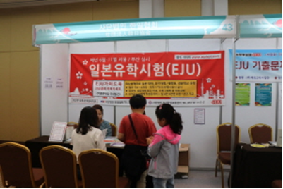 | 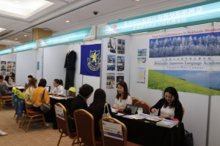
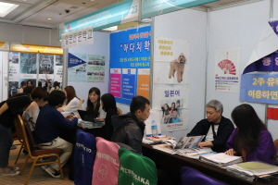 | 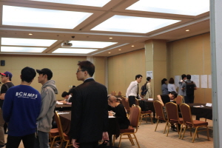
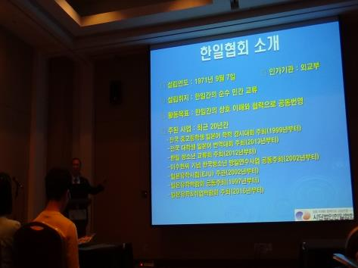 | 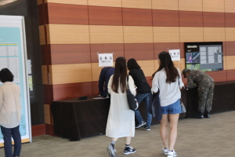
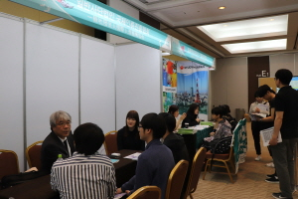 | 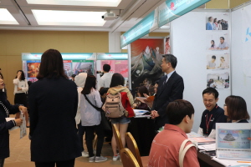

● 会場様子(一部)
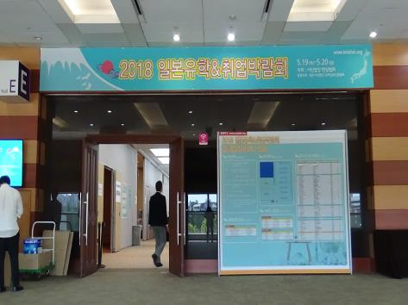 | 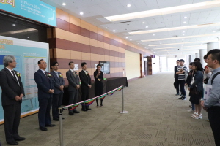
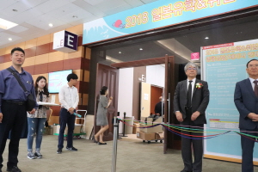 | 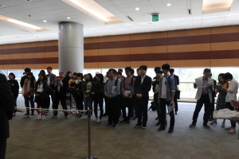
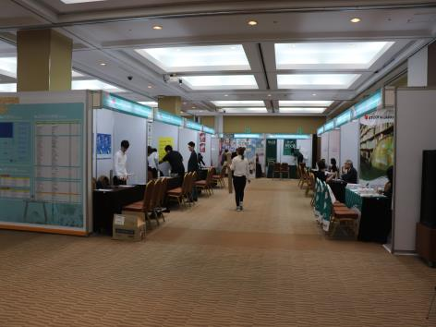 | 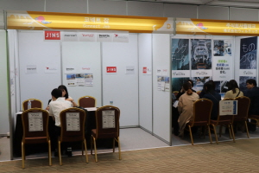
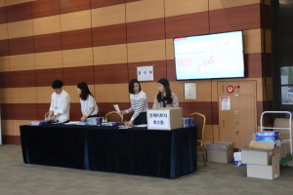 | 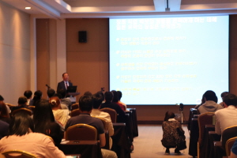

▶ 会場全体の様子はフェアサイトで：
www.kojafair.org/korea/doc/sub7_01_01_2018.php
―以上―

